RAZGIBAJMO MOŽGANČKE

1. Katero kocko lahko sestaviš z dano mrežo?

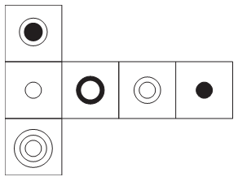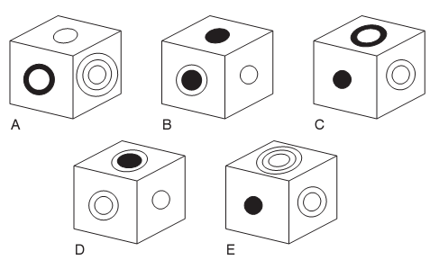

2. Primerjaj.
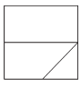
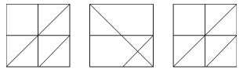

je proti

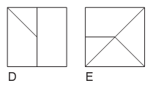
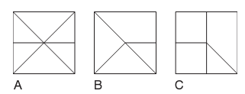
kot
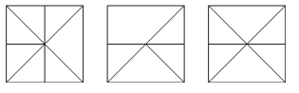

proti

3. Katero število ne spada zraven?

462 683 385 198 253 781 594

4. S katerimi števili bi zamenjal vprašaja?

1, 50, 6, 45, 11, 40, 16, 35, 21, ?, ?

5. S katerim številom bi zamenjal vprašaj?

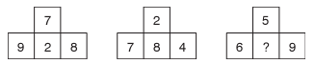

6. S katerim številom bi zamenjal vprašaj?
